“国培计划”（2017）
陕西省乡村教师访名校培训项目
——中学教师音乐专项技能提升培训班
培训简报

西安音乐学院 2017年12月16日 第三期
主 编:赵娇娇
责 编：罗琦 王延松
音乐是比一切智慧、一切哲学更高的启示。
—— 贝多芬

音乐，如一屡清风，吹来红霞千束，暖入人心；如雨后春笋，着装青翠欲滴，柔情满怀；如万千诗篇，谱写古往今来，甜蜜情话。音乐，用声音记录生命，用旋律感染生活，用言语传播思想，音乐是一道魔力，欲罢不能，如影随形，也是一门艺术，触摸灵魂，净化身心。
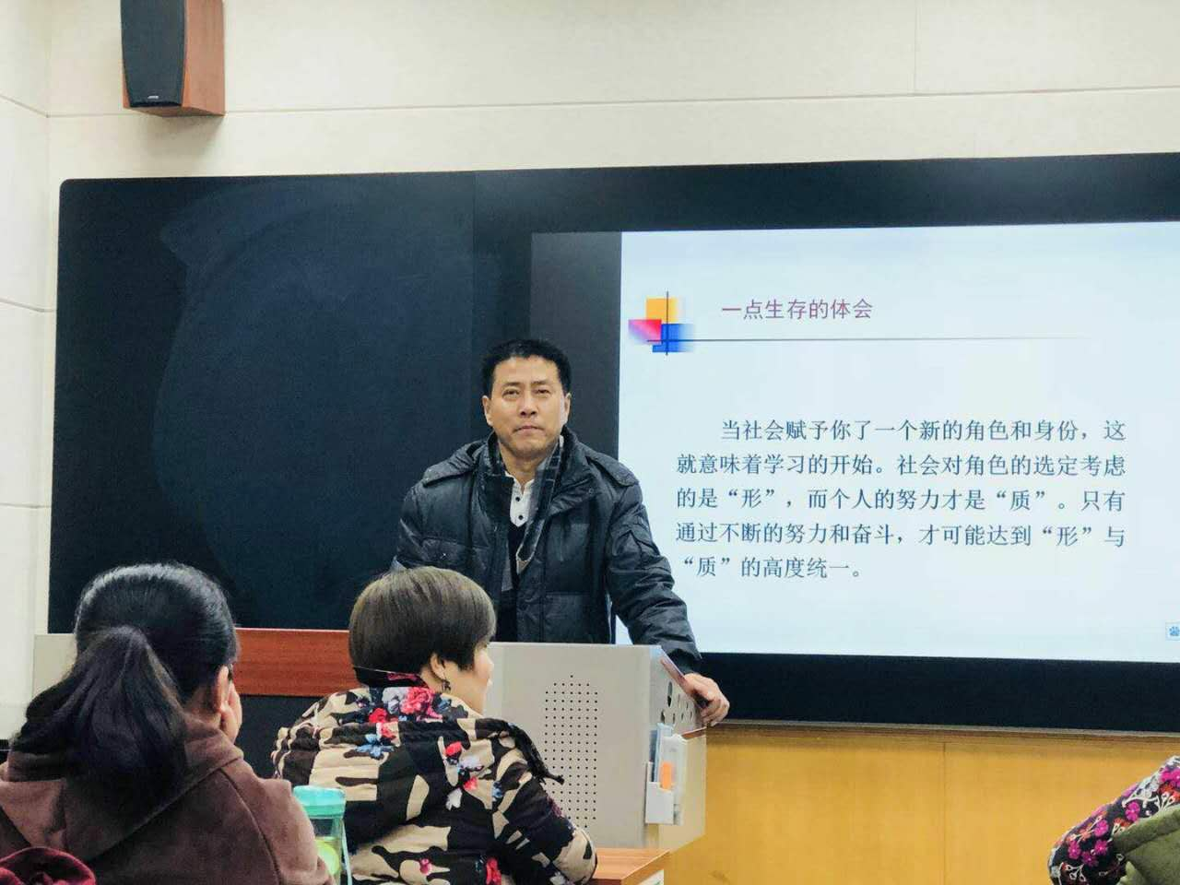
西安音乐学院院长助理李宝杰博士、教授讲座

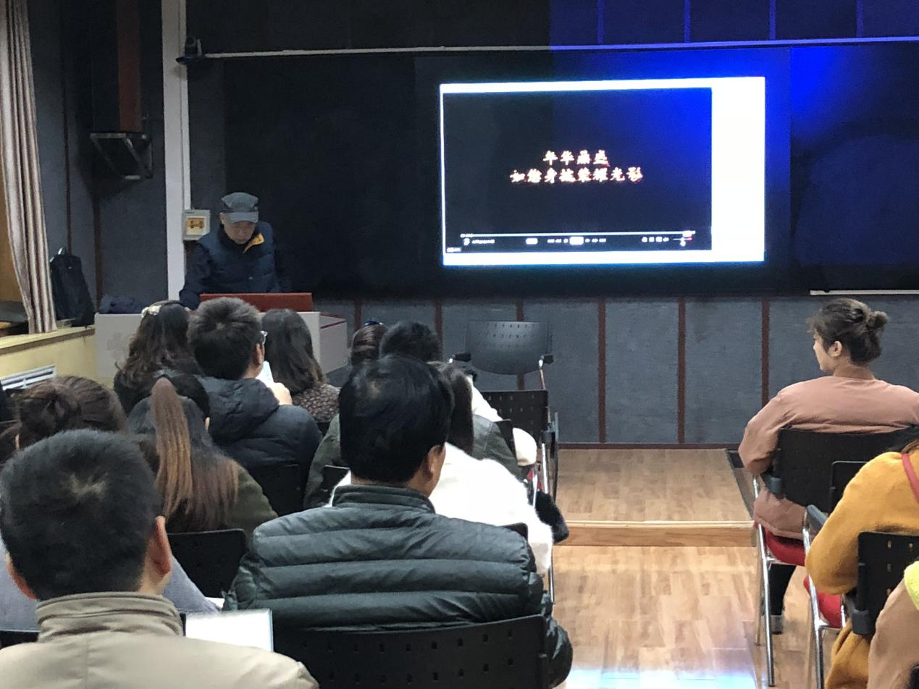
学员们认真聆听赵军伟老师的讲座
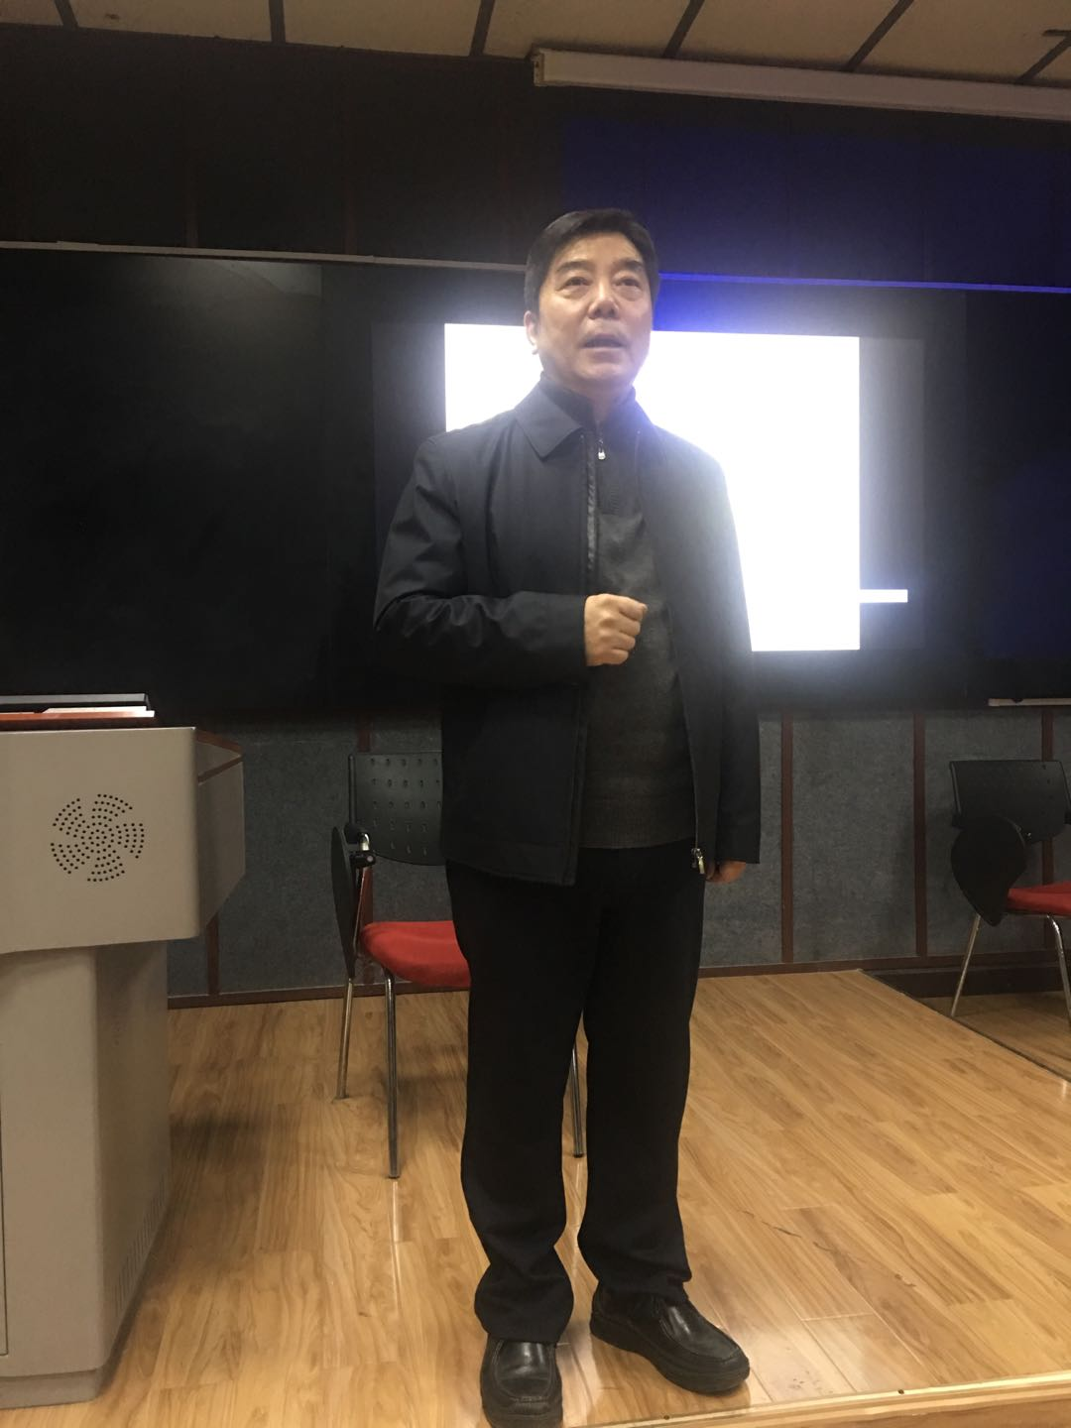
赵岩教授讲座
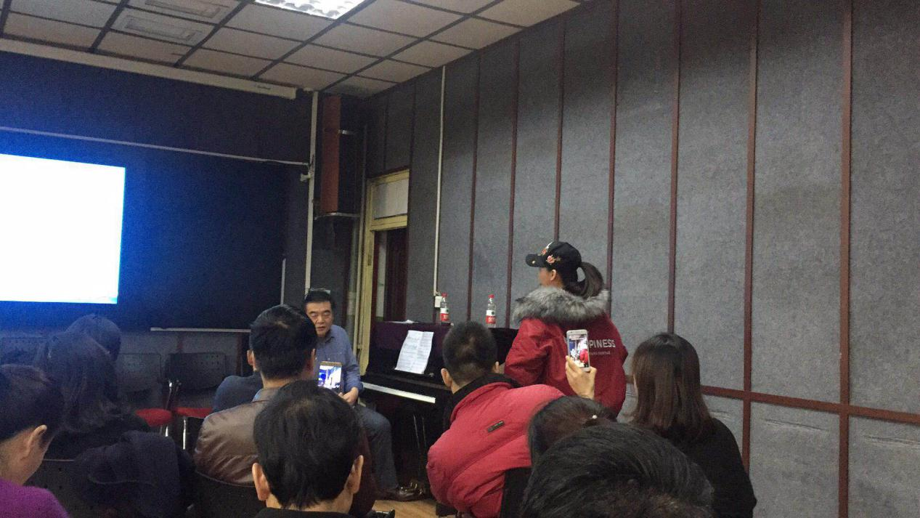

白萌教授为学员们开展声乐讲座，在讲座中白教授耐心指导，帮助同学们解决声乐学习中存在的困惑。

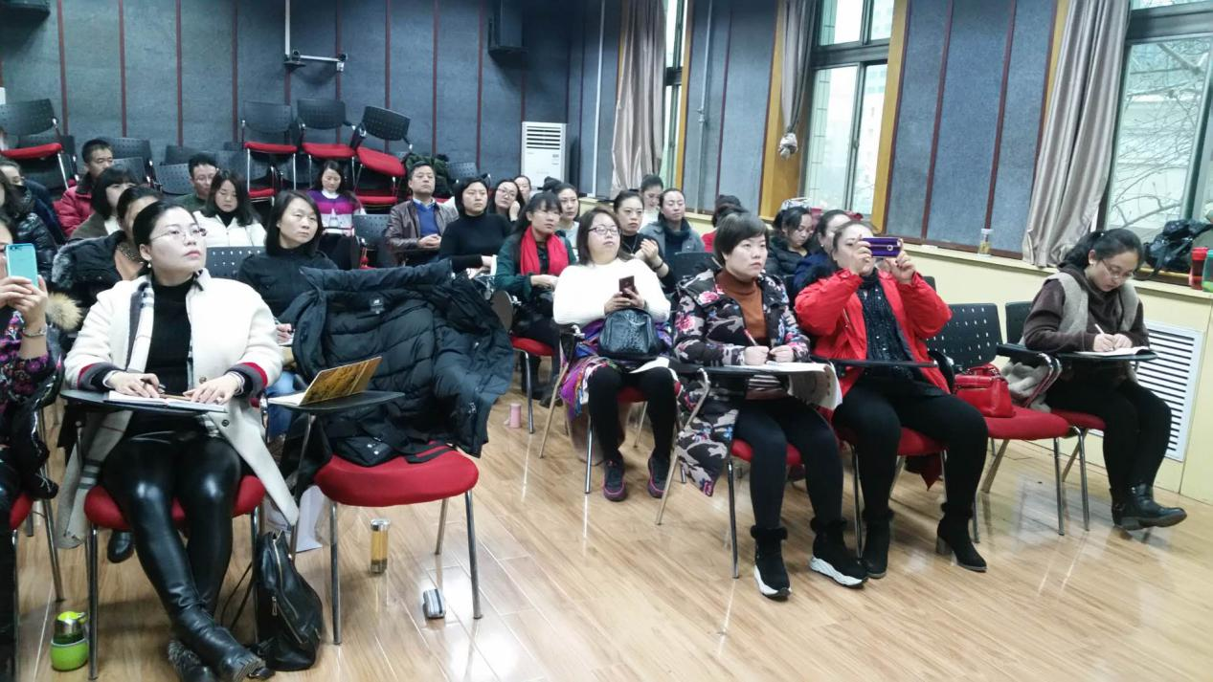

学员们认真听讲，仔细记录
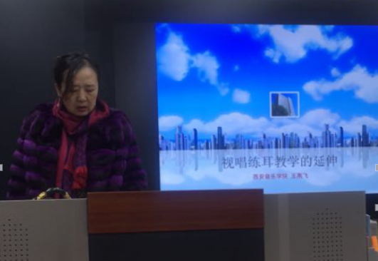
王高飞教授《视唱练耳》课

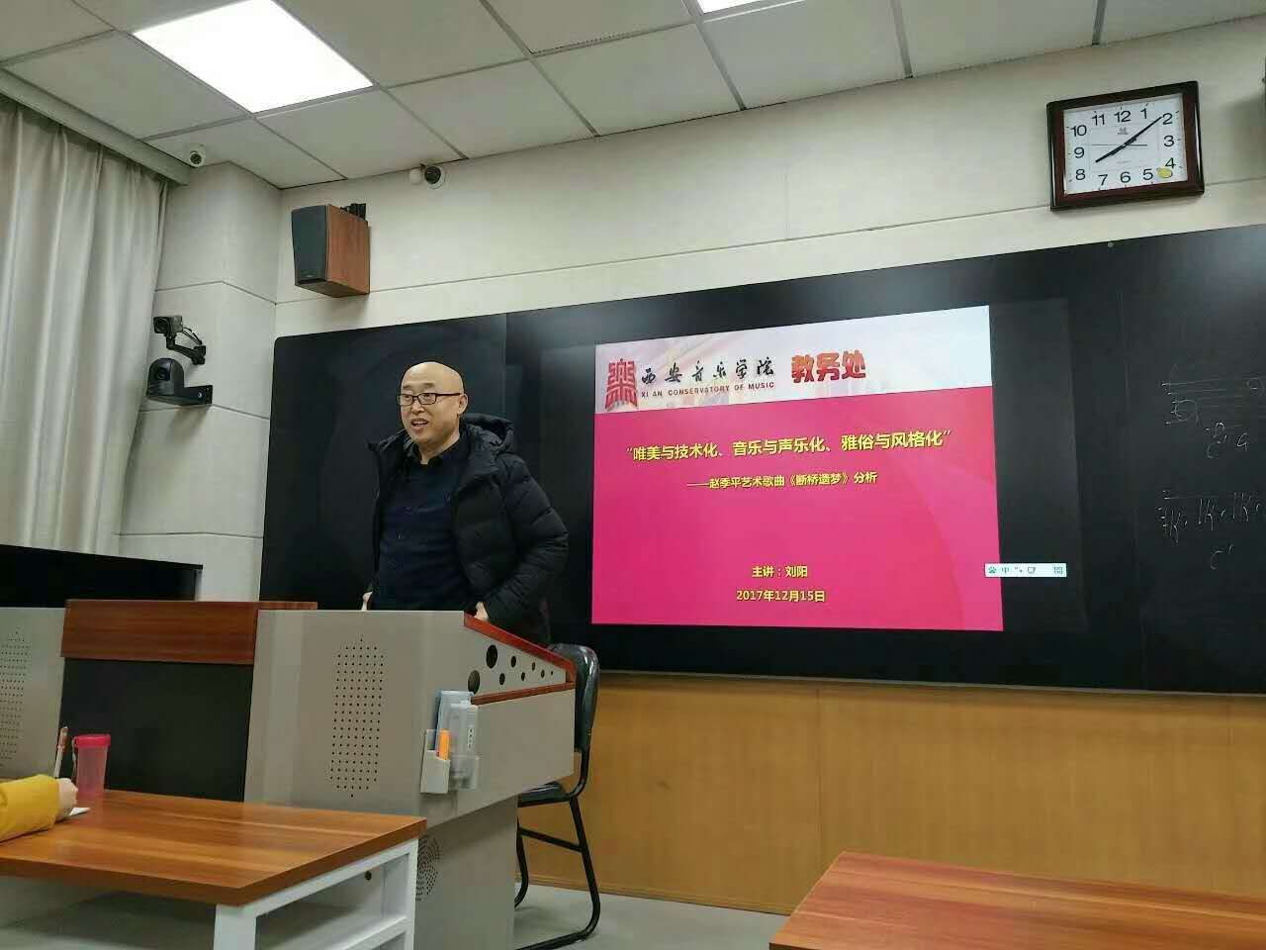
教务处副处长刘阳老师为我们讲解赵季平教授的《断桥遗梦》

学员感想：
赵军伟老师——他就音乐学院的学科设置及招生政策给我们进行了详细的解读，他说我们都是他们学校潜在的生源校，只有我们把基础工作干得好，他们的学生质量才会更好。在他的课堂上我印象最深的内容是：西安音乐学院人才培养目标定位。1、应用型专业人才基本定位；2、以复合型人才为努力方向；3、以精英人才普及性人才并重。
赵岩老师——他讲解不但全面，而且细致，把新课标和音乐教学实践结合起来给我们上了一节课。在他的课上我最大的收获是：评价音乐学习才能，没有统一的标准，没有唯一的尺度，不能妄下结论，毁灭一个人对音乐的学习热情。在生活中，会经常有家长带着孩子让我音乐老师看看有没有学习的天赋，我曾经似乎做错了什么，反思中……
李宝杰老师——有点高冷。他给我们讲《教学 研究 写作》同一个问题大家都在研究，但是每个人有自己不同的见解。教学，侧重点是传授、学习、引导发展；教研，侧重点是探究、发现、解决问题。教研是教学的基础，教学展示教研，对教学的理解是建立在深厚学术的基础上。作为一名老师来说，写论文和发表论文都是对专业能力的一种提高和升华。
——安康市旬阳县神河中学 邓婕

短短的一周国培结束了，对我而言，这是受益匪浅、丰富多彩的一周。我不仅学习到了音乐与教学相关的知识，也对自己的工作有了更深一步的理解。高中阶段的音乐教师承担着培养学生审美，引导学生品格和情趣健全发展的责任。经过此次培训，我首先认识到了自己作为音乐教师在日常工作中的不足和未来发展的方向，同时也更加明确了作为一名音乐教育工作者的工作核心。
——铜川市第一中学 苏妍

